**Manual de instalación**

Para poder usar,abrir y/modificar este proyecto, es necesario descargar tres programas:

* xampp (página 2)
* Composer (página 6)
* Laravel (página 9)

xampp



Es un sistema de infraestructura de internet que usa las siguientes herramientas:

* **X**, es decir que funciona en cualquier sistema operativo.
* **A**pache, como servidor web.
* **M**ySQL, como gestor de bases de datos.
* **P**HP,
* **P**erl, como lenguajes de programación.

Apache es el servidor web, que es un programa especialmente diseñado para transferir datos de hipertexto, es decir, páginas web con todos sus elementos (textos, widgets, baners, etc). Estos servidores web utilizan el protocolo http.

Es necesario mysql para poder crear, modificar, ver y/o eliminar la base de datos.

Php para crear los webservices, es decir, para poder comunicar el código html a la base de datos y poder enviar y recibir datos.

Perl no lo vamos a utilizar.

**1.¿Ya está instalado?** Hay que revisar si nuestra computadora ya tiene instalado xampp, buscándolo en todas las aplicaciones.

Si ya lo tiene, perfecto, brinca al paso 3,

Si no lo tiene, hay que ir al siguiente paso: la instalación.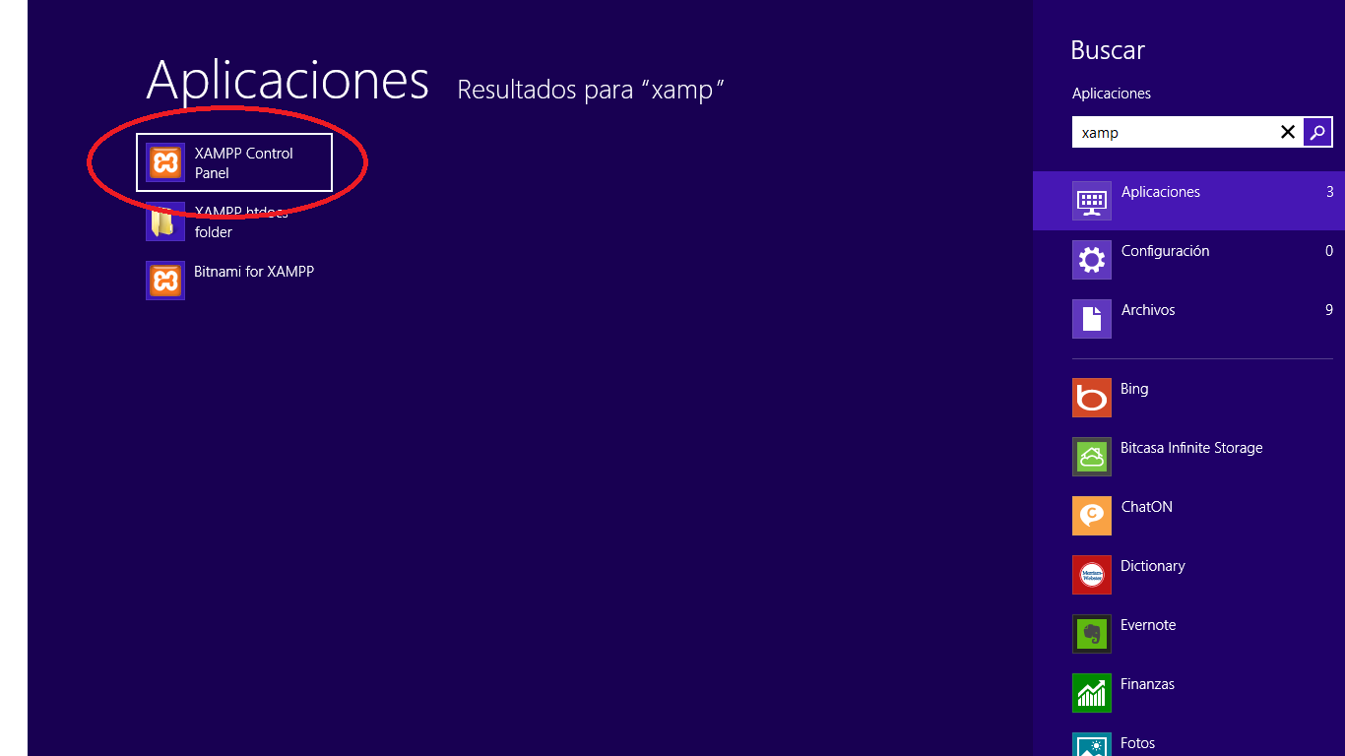

**2. Instalación:**

* Ingresa a la pagina <https://www.apachefriends.org/es/download.html>.

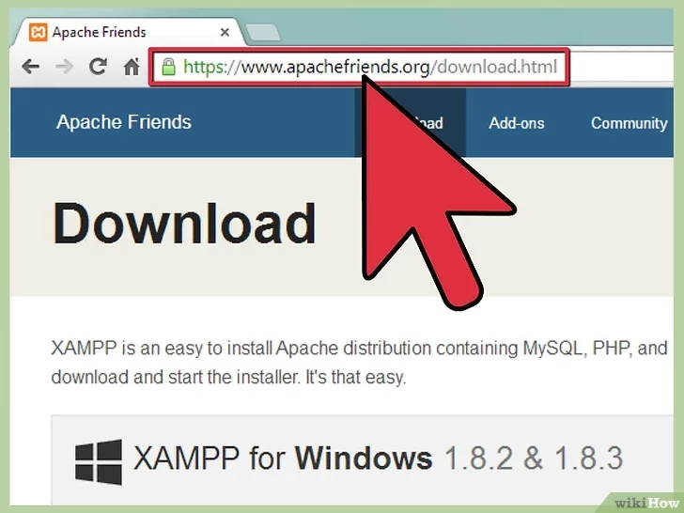

* Descarga la versión de tu ordenador, ya sean 32 o 64 bits, de preferencia descarga la versión mas nueva (hasta el momento es la 7.1.14)

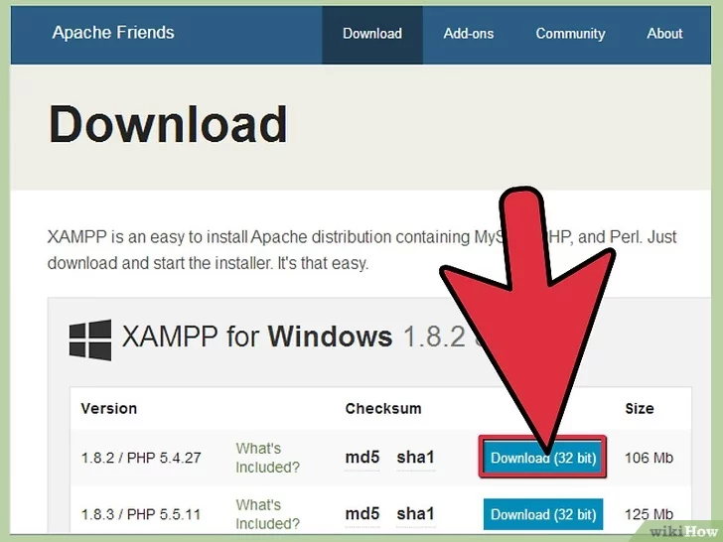

* Ya que se baje el archivo, lo abrimos.

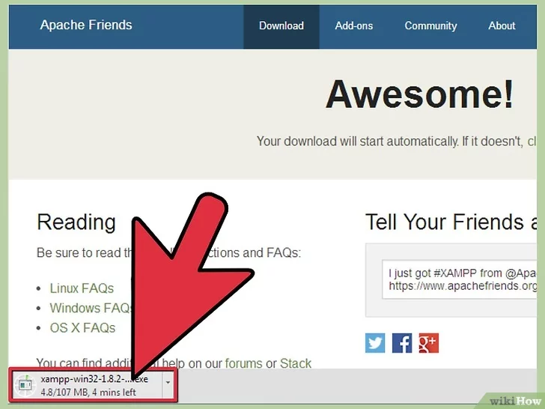

* Damos clic en ejecutar

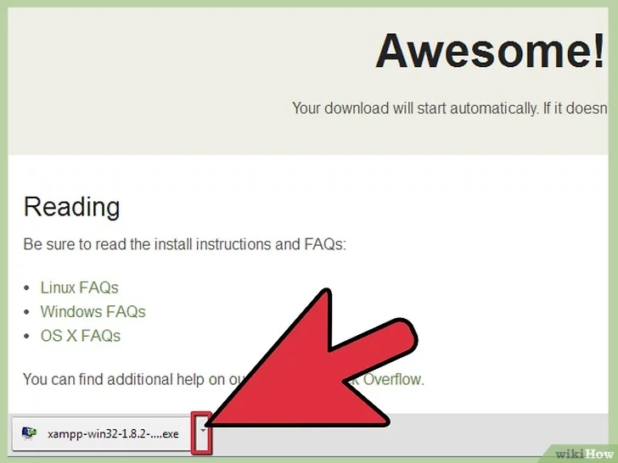

* Acepta la configuración predeterminada

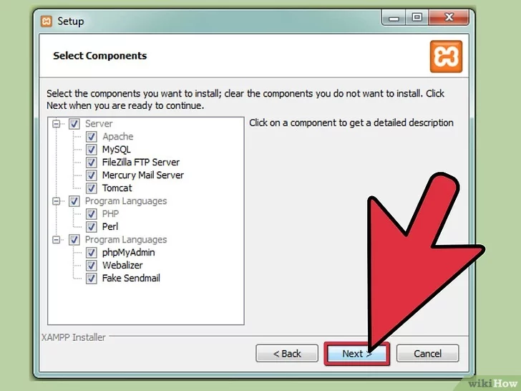

* LISTO

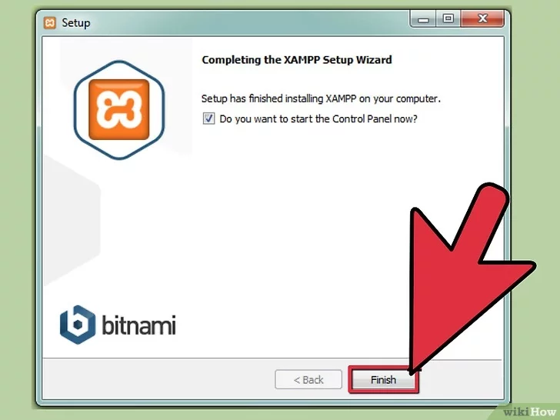

**3.-Panel de xampp**

Ahora que está instalado, lo abrimos y nos va a mandar a un panel como este:

Cliquea “Start” en apache y mysql, ya que son los que vamos a utilizar.

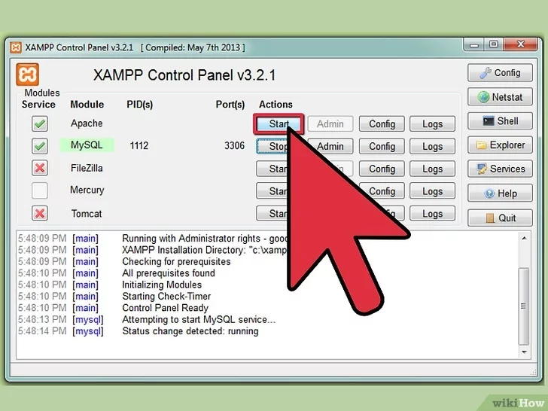

**4.- En tu explorador, escribe: localhost.**

Si se abre una pantalla como esta, perfecto, ya tienes instalado xampp, si no prosigue al paso 5.

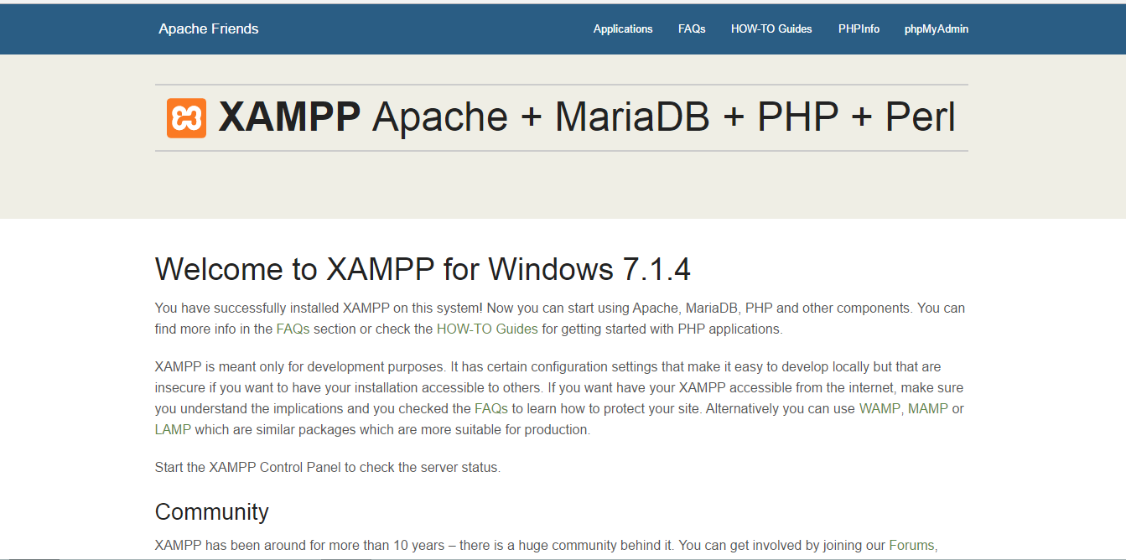

**5.- Puertos.**

Si no pudiste entrar a localhost, es muy posible que esté situado en algún otro puerto, para saber en cuál está, entra al panel de xampp, y da clic en config de Apache.

tip: puedes entrar al panel desde la barra de herramientas, en el icono de xmapp.

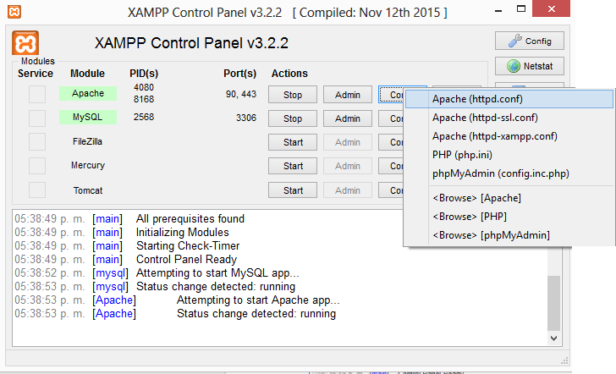

Cliquea en Apache(http.conf). Se abrirá un archivo.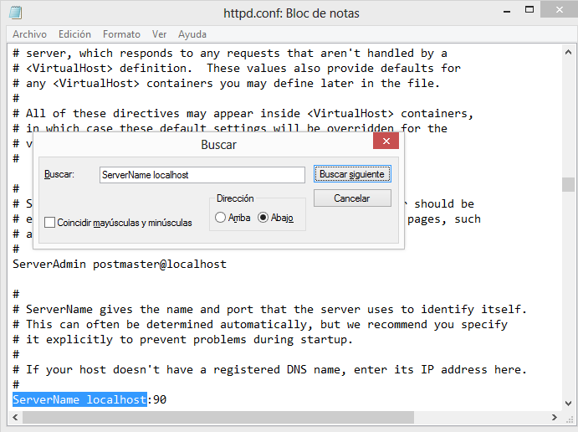

Escribe ctrl+b y en la ventana que se abrirá escribe:”ServerName localhost” y buscar.

En la linea que encontró, es muy posible que diga por ejemplo:

**ServerName localhost:8080**

siendo 8080 un ejemplo, de esta manera hay que escribirlo en el explorador, y así deberá salir localhost, como en el paso anterior.

También podemos cambiar el puerto, pero no en este momento.

AHORA TIENES INSTALADO XAMPP

Composer



Composer es una herramienta para el manejo de dependencias en PHP que te permite declarar librerías en tu proyecto y composer las instalara y las configurara por ti. Esto es algo que la mayoría de los desarrolladores de php deben usar a diario y en este post vamos a saber como instalar y configurar en nuestro ordenador.

**INSTALACIÓN**

1.- Ingresa a la página oficial de descarga:

https://getcomposer.org/download/

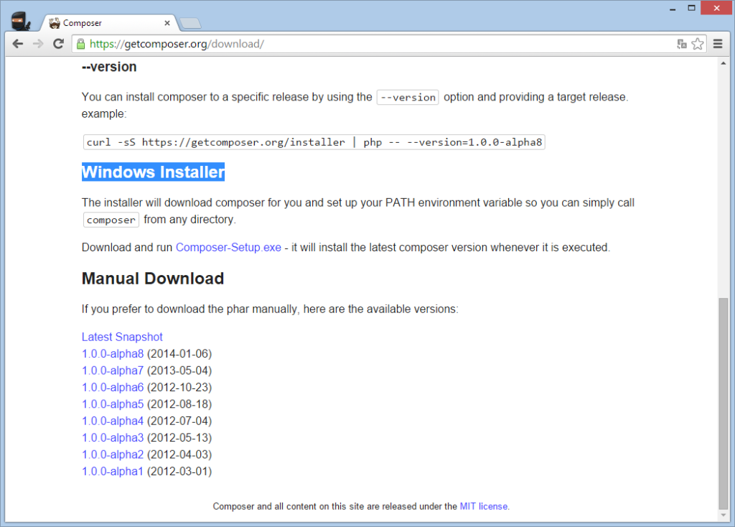

Haz clic en -**Composer-setup.exe.**

**2.-** Una vez que la descarga finalice, ejecuta el instalador y haz click en Next.

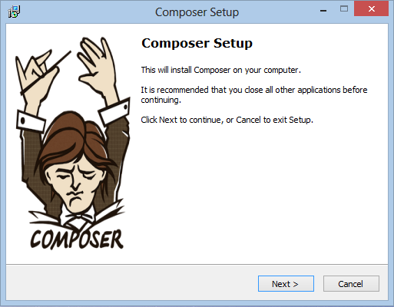

**3.-**A continuación nos pide que indiquemos la ruta del ejecutable de PHP, en nuestro caso como con XAMPP el ejecutable de PHP se encuentra en la ruta C:\xampp\php\

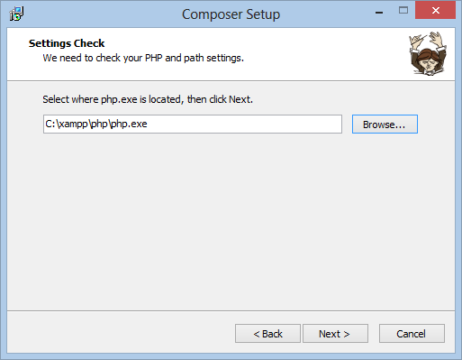

**4.-** Ahora a instalar.

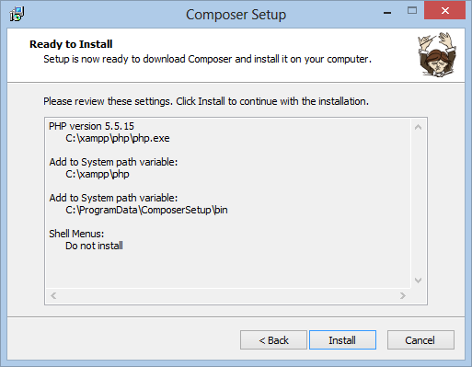

**5.- Verificar**

Ahora que se instaló, para verificar si lo hizo bien hay que entrar a CMD, presionando la tecla windows y la letra r, se abrirá automáticamente, o buscando en todas las aplicaciones, “cmd”.

Ahora, hay que situarnos en la carpeta de nuestro usuario, en este caso, sofia.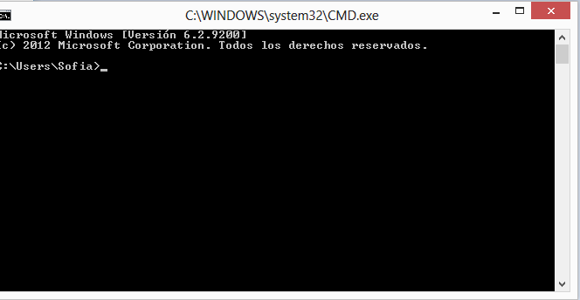

Después hay que escribir **php-v** para verificar que se haya instalado correctamente.

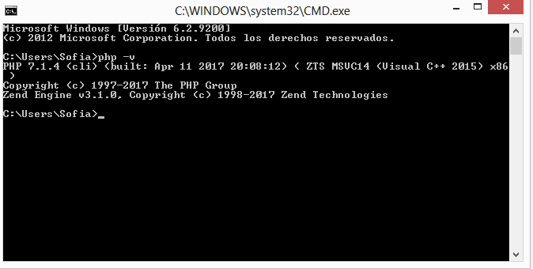

Si asi fue ahora escribiremos composer -version, si sale algo parecido a la pantalla que sigue, bien lo hiciste bien.

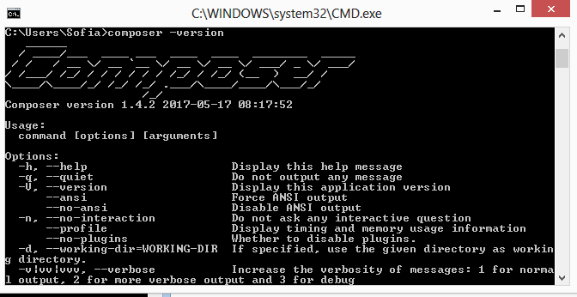

Laravel.

**Laravel** es un framework de código abierto para desarrollar aplicaciones y servicios web con PHP 5 y PHP 7. Su filosofía es desarrollar código PHP de forma elegante y simple, evitando el "código espagueti".

Ahora vamos a instalar laravel desde el cmd. Para instalarlo correctamente debemos tener instalado xampp y composer.

**INSTALACIÓN**

Existen dos formas de crear un proyecto con Laravel, la primera es descargando el archivo master desde su [repositorio oficial de GitHub](https://github.com/laravel/laravel/archive/master.zip) y la otra es usando Composer desde la consola que es precisamente lo que haremos en esta ocasión.

1.- Buscar carpeta de archivos donde queremos hacer nuestro proyecto laravel.

Desde cmd hay que situarnos en la carpeta htdocs de la carpeta xampp, para eso hay que escribir:

cd C:\xampp\htdocs

Ahora crearemos el proyecto laravel escribiendo las siguientes palabras mágicas:

composer create-project laravel/laravel nombre_del_proyecto --prefer-dist

Si todo funciona correctamente, se verá una pantalla como la siguiente, y hay que esperar a que se instale.

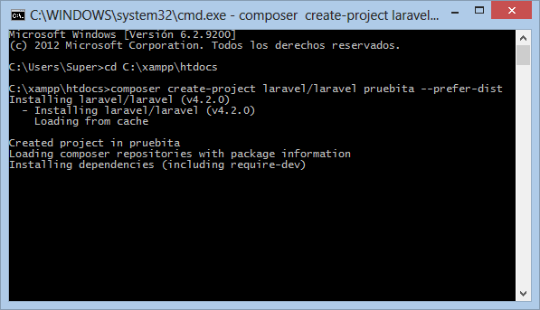

Si se instaló correctamente se verá una pantalla como la siguiente:

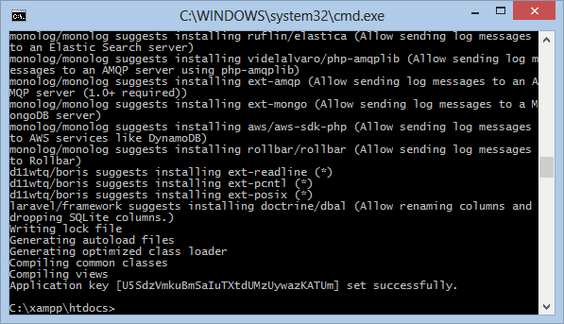

Para verificar que funicone hay que entrar a: *http://localhost/nombre_del_proyecto/public* en el navegador de tu preferencia, donde debes ver lo siguiente:

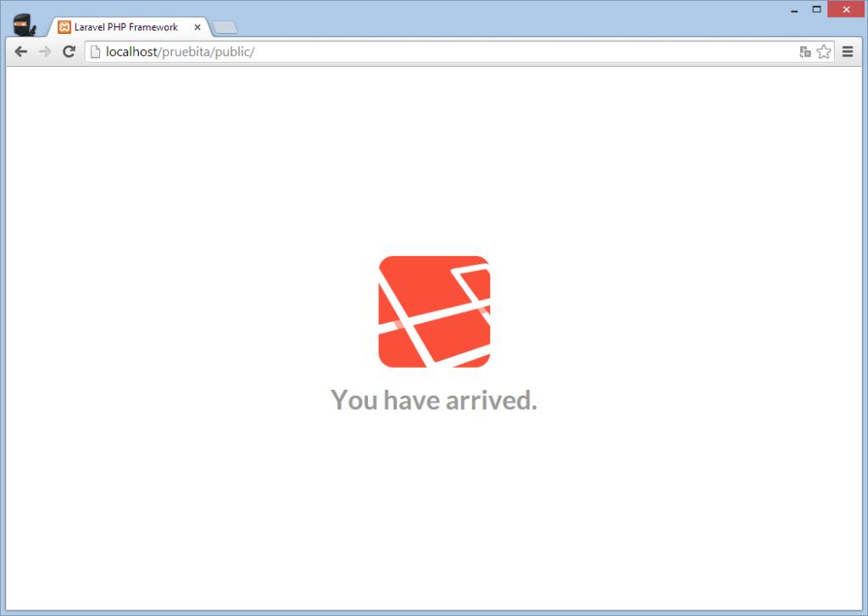

Muy bien, ¡ahora tienes instalado laravel!